Créer une question de type Vrai-Faux généralisé
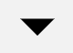
 | On invite ici l'apprenant à se positionner sur chaque proposition d'une question à choix muliple avec un menu déroulant correct/incorrect, vrai/faux, conforme/non conforme… La question de type “Sélectionner les mots manquants” permet de regrouper tous les “vrai-faux” en une seule question synthétique mais fait perdre la possibilité de mélanger l'ordre des propositions à évaluer et fait perdre aussi la possibilité d'une analyse fine des réponses.

Étape 1 : choisir le type de question
- sélectionner le type de question “Sélectionner le mot manquant” et cliquer sur “Ajouter” :
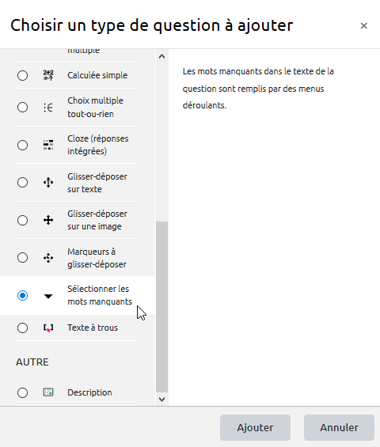

Étape 2 : si besoin, choisir la catégorie
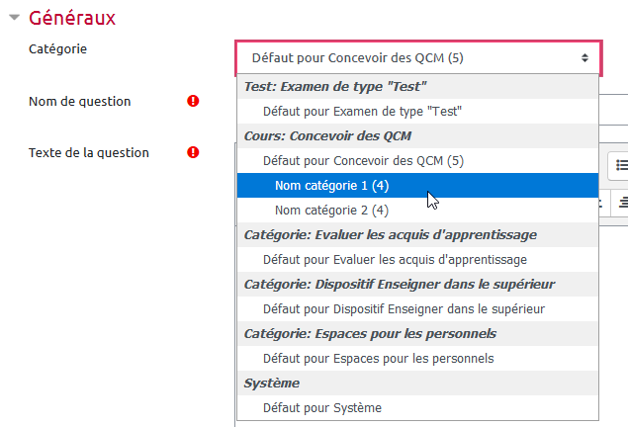
Si vous n'avez pas créé de catégorie spécifique pour classer vos questions, laisser la catégorie par Défaut. Si vous souhaitez en savoir plus sur le classement des questions, reportez-vous à la documentation : Créer et gérer une banque de questions.

Étape 3 : donner un nom à la question
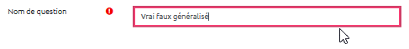

Étape 4 : indiquer le texte de la question
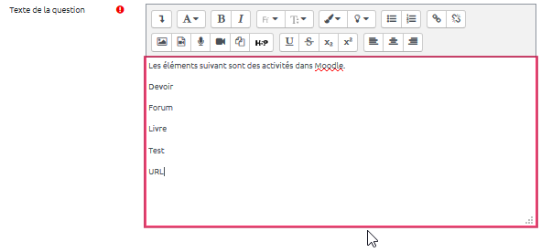

Étape 5 : indiquer le nombre de points


Étape 6 : indiquer les réponses
- indiquer les mots ou expression qui seront disponible dans le menu déroulant
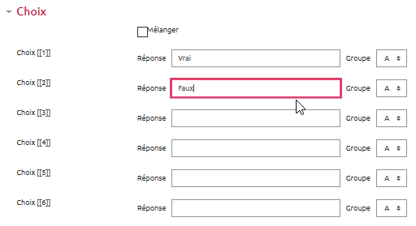

Étape 7 : indiquer réponses attendues dans le texte de la question
- remonter au texte de la question et ajouter les numéros entre doubles crochets qui correspondants aux réponses attendues (ici, double crochet 1 pour les vrai et double crochet 2 pour les faux) :
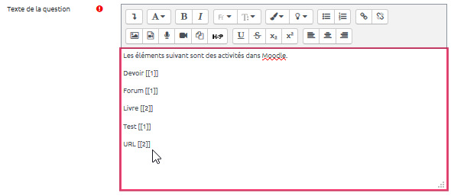

Étape 8 : prévisualiser
- Cliquer sur “Enregistrer les modifications et continuer” :
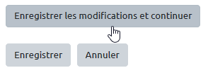
- Cliquer sur “Aperçu” :
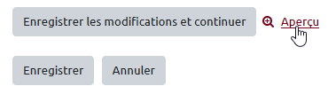
- Tester la fonctionnalité de la question :
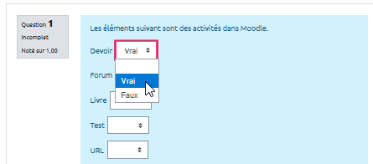
- cliquer sur “Envoyer et terminer” pour vérifier :
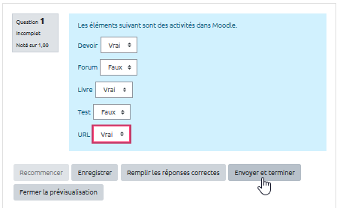
- vous pouvez recommencer autant que souhaité :
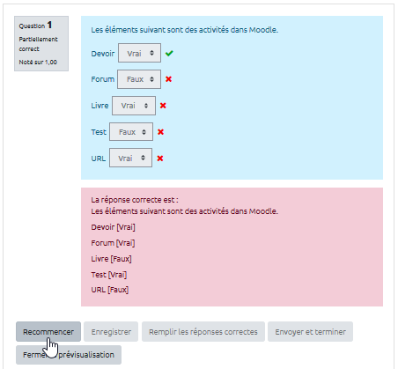
- Fermer l'aperçu et revenez sur les étapes qui nécessitent des ajustements.
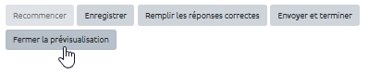

Étape 9 : cliquer sur "Enregistrer"
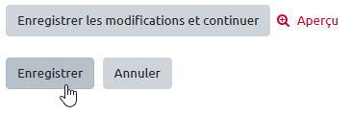

Option : ajouter un leurre (réponse non utile)
Pour cela, il suffit de créer un élément mais ne pas lui créer d'espace associé dans le texte. L'étudiant pourra utiliser ce choix leurre comme les autres.
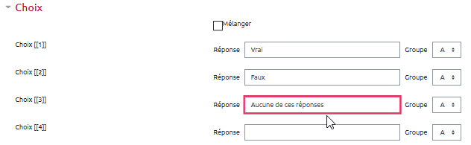
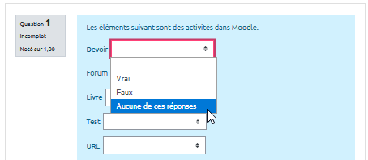

Pour aller plus loin
Se reporter à la documentation officielle Moodle : Question "Sélectionner le mot manquant"

